Gochujang gehaktballen
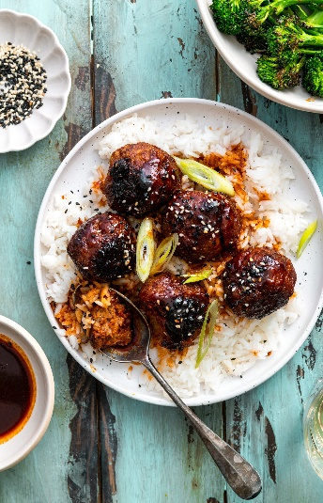

Ingrediënten Voor de gehaktballen:
- 500 gram gehakt 1 ei
- 75 gram paneermeel 1 el sojasaus
- 1 el gochujang 2 tenen knoflook, fijngehakt
- 1 tl geraspte gember

Voor de saus: 4 el donkerbruine basterdsuiker
- 2 el gochujang
- 4 el sojasaus
- 1 el honing
- 50 ml water

Verder : sesamzaad en bosui

Instructies:
- Kneed het gehakt door met het ei, de paneermeel, gochujang, knoflook en gember en breng op smaak met peper en zout. Rol gehaktballen van ongeveer 3 cm in diameter.
- Bak in een koekenpan rondom aan tot goudbruin en gaar.
- Meng in een steelpan de donkerbruine basterdsuiker, gochujang, sojasaus, honing en water. Verhit tot alles goed gemengd is.
- Voeg toe aan de pan met gehaktballen, rol de gehaktballen voorzichtig door de saus.
- Dien de gehaktballen met de saus op met witte rijst en groenten. Garneer je gerecht met sesamzaadjes en bosui.

